Presseinformation

Gemeinsamer Vortrag von EPSG und XILINX am 9. Juli 2013 in München
POWERLINK auf der Konferenz für ARM-Systementwicklung

Die ARM®-Technologie zählt zu den bevorzugten Hardwareplattformen für Entwickler von Embedded-Systemen. Die Konferenz für ARM-Systementwicklung in München am 9. Juli 2013 zählt in Mitteleuropa zu den wichtigsten Veranstaltungen auf diesem Gebiet. Auf der Konferenz werden Michael Zapke (XILINX) und Wolfgang Seiss (B&R) gemeinsam über POWERLINK-Implementierungen auf ARM® Cortex™-A9 MPCore™ Prozessorarchitekturen unter Verwendung von Xilinx® Zynq™-7000 Chips sprechen.

Geräte für die Industrieautomatisierung wie Sensoren, Aktoren und Steuerungen werden immer häufiger mit ethernetbasierten Netzwerken verbunden. Eine Hauptanforderung ist die Berechenbarkeit von Latenzzeiten und Jitter. Das Open-Source-Protokoll POWERLINK bietet diese Eigenschaften bei völliger Konformität zu Ethernet nach IEEE 802.3. Der Vortrag von XILINX und B&R evaluiert die Verwendung von Xilinx® Zynq™-7000 Chips für industrielle Anwendungen. Diese Produktfamilie enthält einen Zwei-Kern ARM® Cortex™-A9 MPCore™ Prozessor mit ARM NEON™ Technologie. Diese Architektur eignet sich für kritische POWERLINK-Echtzeitanwendungen. Sie gestattet die Integration eines Hauptprozessors für die Applikation, eines Kommunikations-Koprozessors zur Abarbeitung des Netzwerk-Stacks und zusätzlicher Ethernet-Infrastrukturkomponenten.

Zapke und Seiss stellen in ihrem Vortrag die bei der Entwicklung gegebene Flexibilität anhand zweier Implementierungskonzepte vor. Einerseits wurde das Netzwerkprotokoll vollständig in Software implementiert. Andererseits wurden auch zeitkritische Teile in die programmierbare Logik verlagert, um für Netzwerk und Applikation das Maximum aus den ARM Cortex A9 Kernen herauszuholen. Somit lassen sich mit dieser Plattform die verschiedensten Anforderungen optimal und gezielt lösen.

Informationen zur Konferenz: www.arm-entwicklerkonferenz.de
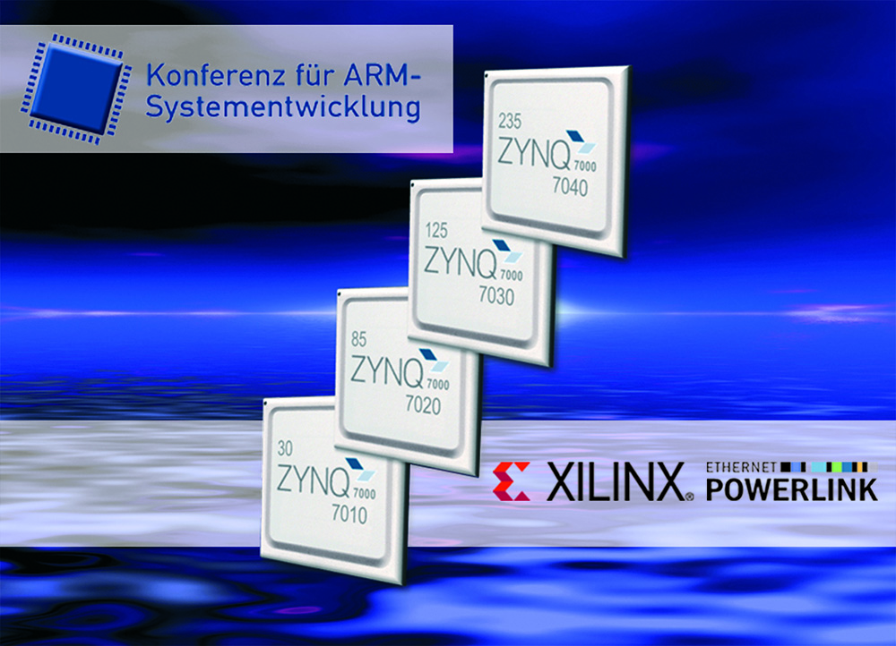
Bild: Ein Vortrag auf der Konferenz für ARM-Systementwicklung am 9. Juli 2013 beleuchtet die POWERLINK-Implementierung auf einer ARM® Cortex™-A9 MPCore™ Prozessorarchitektur unter Verwendung von Xilinx® Zynq™-7000 Chips.

Bild: | Zynq7000_Family.jpg | Zeichen: | 1.955
Dateiname: | PM_EPSG13091_ARM-Entwicklerkonferenz | Datum: | XX.XX.2013

Unternehmenshintergrund

Die Ethernet POWERLINK Standardization Group (EPSG) wurde 2003 als unabhängige Organisation von führenden Unternehmen der Antriebs- und Automatisierungstechnik gegründet. Ziel der Arbeit ist die Standardisierung und Weiterentwicklung des von B&R im Jahr 2001 eingeführten POWERLINK. Das leistungsstarke Echtzeit-Kommunikationssystem ist eine Lösung auf Basis des Ethernet-Standards nach IEEE 802.3, um Echtzeitdaten im Mikrosekundenbereich zu übertragen. Die EPSG kooperiert mit führenden Standardisierungsorganisationen wie beispielsweise der CAN in Automation (CiA) oder der IEC. Vorstand ist Anton Meindl, Business Manager Controls bei B&R.

Kontakt:

Ethernet POWERLINK Standardization Group (EPSG)
POWERLINK-OFFICE
Schaperstr. 18
10719 Berlin
Germany
Tel.: +49 . 30 . 8508 8529
Fax: +49 . 30 . 8508 8586
eMail: info@ethernet-POWERLINK.org
Internet: www.ethernet-POWERLINK.org

